Lernzielkontrolle

Name: ____________________ Datum: 09.04.18

Wir haben mit zwei Würfeln gewürfelt und folgende Augenzahlen gewürfelt. Bitte beantworte folgende Fragen. Bitte immer kürzen.
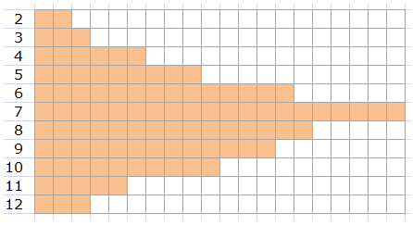
- Wie häufig haben wir gewürfelt? _________________ Mal
- Das Maximum beträgt ________________ bei der _________________
- Das Minimum beträgt ________________ bei der _________________
- Die Spannweite beträgt: ___________________________________
- Die relative Häufigkeit für eine 7 beträgt :
- Die relative Häufigkeit für eine 3 beträgt in Prozent: _________________
- Wie groß ist die Wahrscheinlichkeit mit einem Würfel eine 3 zu würfeln?

Lernzielkontrolle

Name: ____________________ Datum: 09.04.18

Wir haben mit zwei Würfeln gewürfelt und folgende Augenzahlen gewürfelt. Bitte beantworte folgende Fragen. Bitte immer kürzen.
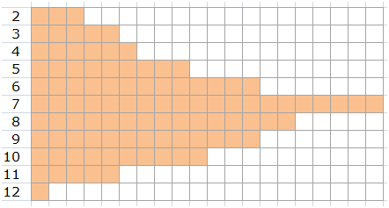
- Wie häufig haben wir gewürfelt? _________________ Mal
- Das Maximum beträgt ________________ bei der _________________
- Das Minimum beträgt ________________ bei der _________________
- Die Spannweite beträgt: ___________________________________
- Die relative Häufigkeit für eine 10 beträgt :
- Die relative Häufigkeit für eine 5 beträgt in Prozent: _________________
- Wie groß ist die Wahrscheinlichkeit mit einem Würfel eine 4 zu würfeln?

